# Q1

## Име

Въпрос за опознаване на планетарно тяло и елементарна геометрия

## Текст

Коя е тази планета? 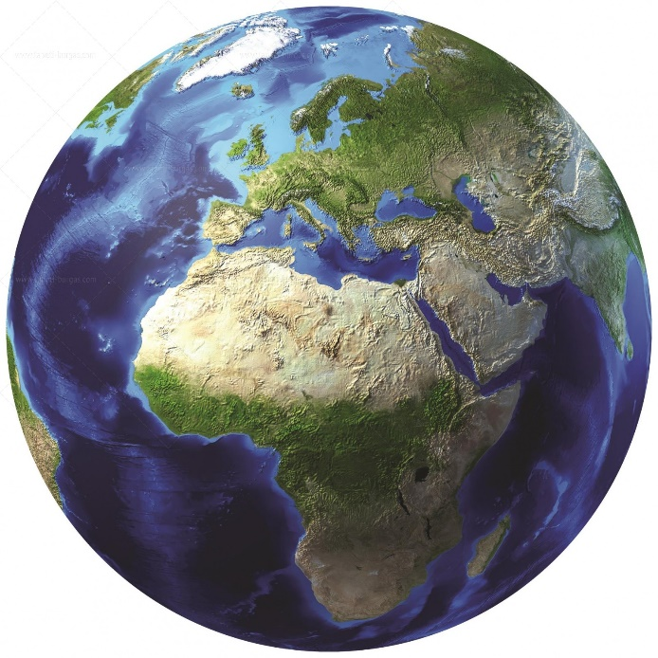

А това $a^{2}+b^{2}=c^{2}$ питагоровата теорема ли е?

## Вид

Truefalse

## Отговори

1(100):да

# Q2

## Име

Въпрос с няколко възможни отговора

## Вид

Multichoice

## Текст

Тук има няколко възможни отговора.

## Отговори

1(100%):този е верен

2(50%):този е наполовина верен

3(25%):този е четвърт верен

4(0%):този хич не е верен

# Q3

## Име

Тест във вид на есе

## Вид

Essay

## Текст

Напишете есе на произволна тема.

# Q4

## Име

Кратки отговори

## Вид

Shortanswer

## Текст

Кажете няколко цвята от дъгата?

## Отговори

1(100):червен

2(100):зелен

3(0):кафяв

# Q5

## Име

Запълване на липсващи думички

## Вид

Gapfill

## Текст

The quick brown fox jumped over the lazy dog. Then it turned around, looked at the dog and said “Peter, you’ve made a grave mistake!”.

# Q6

## Име

Свързване на думи

## Вид

Matching

## Текст

Свържи думите с другите думи !

## Отговори

1:Варна-Пристанище

2:Яйце-Кокошка

3:Палачинки-Сирене

4:Пастет-Детски

# Q7

## Име

Смятане на неща

## Вид

Calculatedmulti

## Текст

Ако имаме цилиндър с височина(h,см) и радиус(r,см), колко ще му е обемът?

## Отговори

1(100):h*pi()*pow(r,2)

2(0):h*pi()*r

# Q8

## Име

Клоуз въпрос 1

## Вид

Cloze

## Текст

Всеки знае, че най-разпространените животни за домашни любимци са 1. Ползваме ги за много неща – лов, емоционална подкрепа, специализирани процедури свързани с острите им сетива. Всеки човек трябва по закон да е задължен да има поне 2 такива животни. В същото време пък, 3 са инфериорните домашни любимци. Безполезни са и единственото което правят е да ядат 4.

## Отговори

1(MCH,100,0,50):кучетата,котките,ястребите

2(NM,100,100,0):3(1),4(1),1(0)

3(MC,100,0,0):котките,змиите,мишките

4(SAC,100,100,75):плъхове,мишки,бой

# Q9

## Име

Смятане на някакви неща 2

## Вид

calculated

## Текст

Ако имаме цилиндър с височина(h,см) и радиус(r,см), колко ще му е обемът?

## Отговори

1(100):h*pi()*pow(r, 2)

# Q10

## Име

Смятане на някакви нещица 3

## Вид

calculatedsimple

## Текст

Ако имаме цилиндър с височина(height,см) и радиус(radius,см), колко ще му е обемът?

## Отговори

1(100):h*pi()*pow(r, 2)